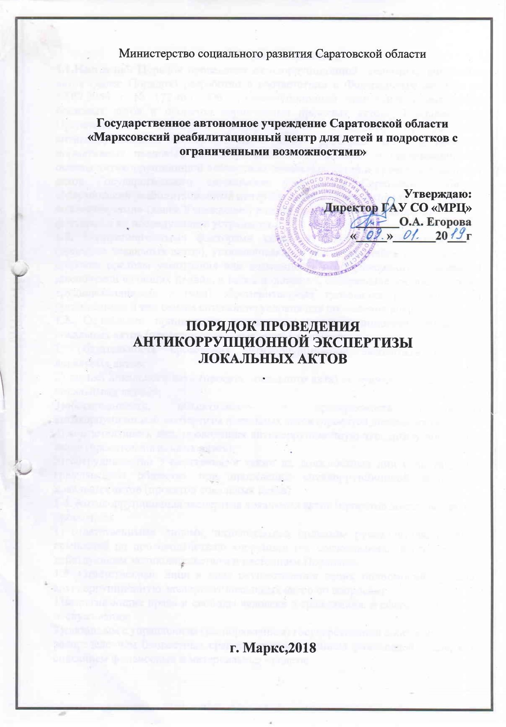
I.Общие положения
1.1.Настоящий Порядок проведения антикоррупционной экспертизы локальных актов (далее Порядок) разработан в соответствии с Федеральным законом от 17.07.2009 г № 172-ФЗ «Об антикоррупционной экспертизе нормативных правовых актов и проектов нормативных правовых актов», Постановление Правительства Российской Федерации от 26.02.2010 № 96 «Об антикоррупционной экспертизе нормативных правовых актов и проектов нормативных правовых актов» устанавливает правовые и организационные основы антикоррупционной экспертизы локальных актов и проектов локальных актов Государственного автономном учреждении Саратовской области «Марксовский реабилитационный центр для детей и подростков с ограниченными возможностями» (далее Учреждение) в целях выявления в них коррупциогенных факторов и их последующего устранения.
1.2. Коррупциогенными факторами являются положения локальных актов (проектов локальных актов), устанавливающие для Учреждения необоснованно широкие пределы усмотрения или возможность необоснованного применения исключений из общих правил, а также положения, содержащие неопределенные, трудновыполнимые и (или) обременительные требования к гражданам и организациям и тем самым создающие условия для проявления коррупции.
1.3. Основными принципами организации антикоррупционной экспертизы локальных актов (проектов локальных актов) являются:
1) обязательность проведения антикоррупционной экспертизы проектов локальных актов;
2) оценка локального акта (проекта локального акта) во взаимосвязи с другими локальными актами;
3)обоснованность, объективность и проверяемость результатов антикоррупционной экспертизы локальных актов (проектов локальных актов);
4) компетентность лиц, проводящих антикоррупционную экспертизу локальных актов (проектов локальных актов);
5) сотрудничество Учреждения, а также их должностных лиц с институтами гражданского общества при проведении антикоррупционной экспертизы локальных актов (проектов локальных актов).
1.4. Антикоррупционная экспертиза локальных актов (проектов локальных актов) проводится:
1) ответственными лицами, назначаемыми приказом руководителя, а также комиссией по противодействию коррупции (по согласованию) в соответствии действующим законодательством и настоящим Порядком.
1.5. Ответственные лица в ходе осуществления своих полномочий проводят антикоррупционную экспертизу локальных актов по вопросам:
1)затрагивающие права и свободы человека и гражданина, в сфере социального обслуживания;
2)связанным с управлением (распоряжением) государственной собственностью, с распределением бюджетных средств, предоставлением финансовой поддержки, списанием финансовых и материальных средств;
3)локальные акты, касающиеся подготовки проектов локальных актов, влекущие расходы по их подготовке (разработке) за счет средств учреждения или бюджета субъекта Российской Федерации;
4)локальные акты, регламентирующие осуществление полномочий должностными лицами, полномочия органов учреждения;
5)локальные акты, регламентирующие осуществление полномочий должностными лицами в сфере закупок.

II. Правила проведения антикоррупционной экспертизы локальных актов

2.1. Проведение антикоррупционной экспертизы локальных актов проводится в соответствии с методикой проведения антикоррупционной экспертизы нормативных правовых актов и проектов нормативных правовых актов в целях выявления коррупциогенных факторов и их устранения.
2.2. Для обеспечения обоснованности, объективности и проверяемости результатов антикоррупционной экспертизы необходимо проводить экспертизу каждой нормы нормативного правового акта или положения проекта нормативного правового акта.
2.3. Коррупциогенными факторами, устанавливающими для Учреждения необоснованно широкие пределы усмотрения или возможность необоснованного применения исключений из общих правил, являются:
а) широта дискреционных полномочий - отсутствие или неопределенность сроков, условий или оснований принятия решения, наличие дублирующих полномочий государственных органов, органов местного самоуправления или организаций (их должностных лиц);
б) определение компетенции по формуле "вправе" - диспозитивное установление возможности совершения должностными лицами действий в отношении граждан и организаций;
в) выборочное изменение объема прав - возможность необоснованного установления исключений из общего порядка для граждан и должностных лиц;
г) чрезмерная свобода подзаконного нормотворчества - наличие бланкетных и отсылочных норм, приводящее к принятию подзаконных актов, вторгающихся в компетенцию государственного органа, органа местного самоуправления или организации, принявшего первоначальный нормативный правовой акт;
д) принятие нормативного правового акта за пределами компетенции - нарушение компетенции государственных органов, органов местного самоуправления или организаций (их должностных лиц) при принятии нормативных правовых актов;
е) заполнение законодательных пробелов при помощи подзаконных актов в отсутствие законодательной делегации соответствующих полномочий - установление общеобязательных правил поведения в подзаконном акте в условиях отсутствия закона;
ж) отсутствие или неполнота административных процедур - отсутствие порядка совершения должностными лицами определенных действий либо одного из элементов такого порядка;
з) отказ от конкурсных (аукционных) процедур - закрепление административного порядка предоставления права (блага);
и) нормативные коллизии - противоречия, в том числе внутренние, между нормами, создающие для должностных лиц возможность произвольного выбора норм, подлежащих применению в конкретном случае.
2.4. Коррупциогенными факторами, содержащими неопределенные, трудновыполнимые и (или) обременительные требования к гражданам и организациям, являются:
а) наличие завышенных требований к лицу, предъявляемых для реализации принадлежащего ему права, - установление неопределенных, трудновыполнимых и обременительных требований к гражданам и организациям;
б) злоупотребление правом заявителя, должностными лицами - отсутствие четкой регламентации прав граждан и организаций;
в) юридико-лингвистическая неопределенность - употребление неустоявшихся, двусмысленных терминов и категорий оценочного характера.
2.5. Ответственные лица в случае обнаружения в локальных актах (проектах локальных актов) коррупциогенных факторов, принятие мер по устранению которых не относится к их компетенции, информируют об этом руководителя Учреждения.
2.61. Выявленные в локальных актах (проектах локальных актов) коррупциогенные факторы отражаются в заключении, составляемом при проведении антикоррупционной экспертизы согласно Приложения 1. Заключения, составляемые при проведении антикоррупционной экспертизы, носят обязательный характер.
2.7.В заключении должны быть указаны выявленные в локальном акте (проекте локального акта) коррупциогенные факторы и предложены способы их устранения.
2.8. Разногласия, возникающие при оценке указанных в заключении коррупциогенных факторов, разрешаются в порядке, установленном Правительством Российской Федерации.
2.9. Не допускается проведение антикоррупционной экспертизы локальных актов (проектов локальных актов):
1) гражданами, имеющими неснятую или непогашенную судимость;
2) гражданами, сведения о применении к которым взыскания в виде увольнения (освобождения от должности) в связи с утратой доверия за совершение коррупционного правонарушения включены в реестр лиц, уволенных в связи с утратой доверия;
3) международными и иностранными организациями;
4) некоммерческими организациями, выполняющими функции иностранного агента.

Приложение 1 к Порядку о проведении
антикоррупционной экспертизы
локальных актов ГАУ СО «МРЦ»
«_______________»

Заключение №__
по результатам антикоррупционной экспертизы

В соответствии с частью 1 статьи 5 Федерального закона от 17 июля
2009 г. N 172-ФЗ "Об антикоррупционной экспертизе нормативных правовых
актов и проектов нормативных правовых актов" и пунктом 4 Правил
проведения антикоррупционной экспертизы нормативных правовых актов и
проектов нормативных правовых актов, утвержденных постановлением
Правительства Российской Федерации от 26 февраля 2010 г. N 96 "Об
антикоррупционной экспертизе нормативных правовых актов и проектов
нормативных правовых актов", проведена антикоррупционная экспертиза
________________________________________________________________________
(указываются реквизиты локального акта или проекта
локального акта)
(далее - ______________________________________________________________)
(сокращение)

Вариант 1:
В представленном ___________________________________________________
(сокращение)
коррупциогенные факторы не выявлены.

«_______»________/___________________________/___________________________________

Вариант 2:
В представленном ___________________________________________________
(сокращение)
выявлены коррупциогенные факторы.
______________________________________________________________________*.
В целях устранения выявленных коррупциогенных факторов предлагается
_______________________________________________________________________.
(указывается способ устранения коррупциогенных факторов)

__ __________ 20__ г. _________________ ________________________
(подпись (ФИО )

М.П.
_____________________________
* Отражаются все положения нормативного правового акта или проекта нормативного правового акта, в котором выявлены коррупциогенные факторы, с указанием его структурных единиц (разделов, глав, статей, частей, пунктов, подпунктов, абзацев), и соответствующих коррупциогенных факторов со ссылкой на положения Методики проведения антикоррупционной экспертизы нормативных правовых актов и проектов нормативных правовых актов, утвержденной постановлением Правительства Российской Федерации от 26 февраля 2010 г. N 96 "Об антикоррупционной экспертизе нормативных правовых актов и проектов нормативных правовых актов".

